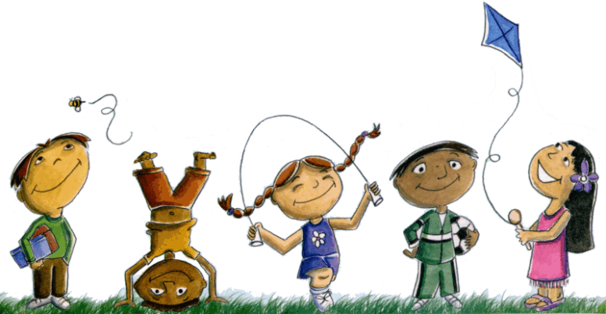
OGS Waldschule, Hustadtring 144, 44801 Bochum
Tel: 0173 718 7724
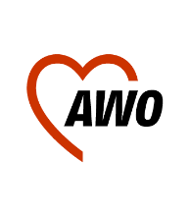
waldschule@awo-ruhr-mitte.de
Offener Ganztag der

Liebe Eltern, 07.12.2020
Covid 19 hat uns fest im Griff. Die Weihnachtsferien beginnen in diesem Jahr früher, um die Kontakte und somit das Infektionsrisiko einzuschränken.
Die Notbetreuung für den 21.und 22.Dezember wurde bereits über die Schule abgefragt (siehe Homepage der Schule).
Am 23.12.2020 ist die OGS von 9:00 Uhr bis 16:00 Uhr geöffnet (auf Antrag ab 8:00).
Vom 24.12.2020 - 5.01.2021 bleibt die OGS geschlossen.
Am 06.01.2021 ist von 9:00 Uhr bis 16:00 Uhr Betreuung (auf Antrag ab 8:00).
Am 07.01.2021 ist ein pädagogischer Tag der Lehrer und wir bieten eine Notbetreuung von 8:00 Uhr bis 17:00 Uhr an.

Mit freundlichen Grüßen, den besten Wünschen für schöne und erholsame Ferientage
und vor allem bleiben Sie gesund!
Barbara Michler-Brozio und das OGS Team der Waldschule
Bitte geben Sie den unteren Abschnitt bis zum 11.12.2020 bei uns in der OGS Waldschule ab. ------------------------------------------------------------------------------------------------------------------------
__Hetz_Jann__
Name des Kindes
__Hetz_Jann__
Name des Kindes

keine Betreuung vom 23.12.2020 bis 07.01.2021

Betreuung benötigt am 23.12.2020
Betreuung benötigt am 06.01.2021
Betreuung benötigt am 07.01.2021

Name des Kindes: ____________________________ ____ Klasse:________

_____________ __________________
Datum Unterschrift der Eltern

